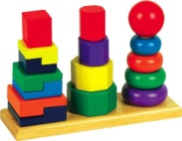  - Сенсорное развитие является основой для интеллектуального развития ребенка, развивает внимание, воображение, память, наблюдательность.  - Сенсорное развитие способствует усвоению сенсорных эталонов. Выделяют эталоны: цвета, формы, величины, вкуса, обоняния, времени, эталоны пространственных представлений (вверх, вниз, право, лево и т.д.), эталоны осязания (гладкий, колючий, пушистый и т.д.).  - Сенсорное развитие влияет на расширение словарного запаса ребенка.  Каково же значение  сенсорного развития?  Сенсорное развитие ребёнка – это развитие его восприятия и формирование представлений о внешних свойствах предметов: их форме, цвете, величине, положение в пространстве, а также запахе, вкусе. | Человек является частью природы, и сенсорное восприятие ребенка – это часть данных ему природой возможностей вырасти и успешно адаптироваться в окружающей среде.  Сенсорное развитие дошкольников, забота о создании у них целостной картины сенсорного восприятия мира – основная задача родителей, которые хотят, чтобы их ребенок рос не только счастливым и здоровым, но и гармонично развитым.  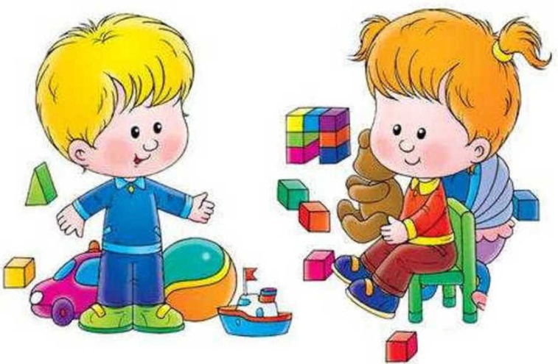  Буклет разработала:  Изюмова Елена Александровна,  Старший воспитатель МДОУ «Березка» | Муниципальное дошкольное образовательное учреждение детский сад общеразвивающего вида «Березка»  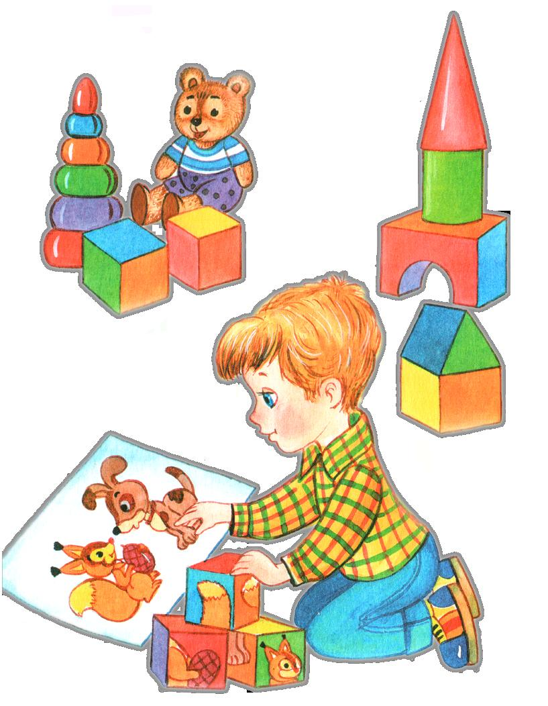  п. Пречистое  2017 год
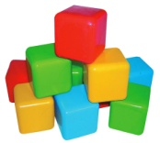  Сенсорное развитие происходит в самых различных видах детской деятельности. Особое место отводится играм, благодаря которым происходит накопление представлений об окружающем мире  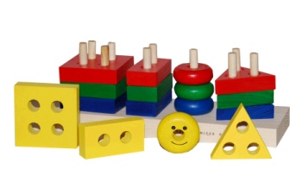  В каждом возрасте перед сенсорным воспитанием стоят свои задачи. В раннем возрасте накапливаются представления о форме, цвете, величине.  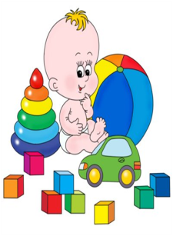  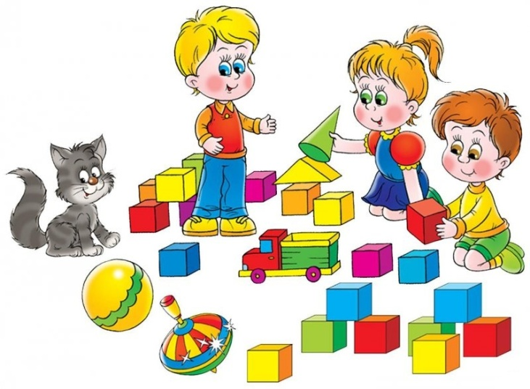  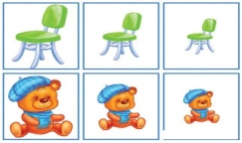  Сенсорное развитие ребенка является залогом его успешного осуществления разных видов деятельности, формирования различных способностей. Поэтому сенсорное воспитание должно планомерно и систематически включаться во все моменты жизни ребенка. | 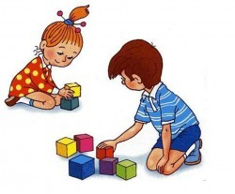  Роль родителей заключается в стимулировании интереса ребенка к предметам окружающего мира.  Сенсорное воспитание может осуществляться не только через предметную, но и через продуктивную деятельность: рисование, лепка, аппликация, конструирование.  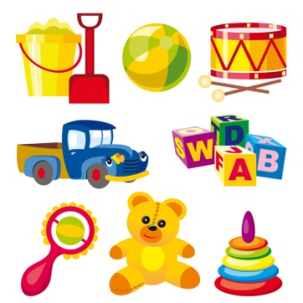  В семье необходимо создать предметно-развивающую среду. Игрушки ребенка должны быть изготовлены из различных материалов, игрушки для построения ряда по возрастанию – убыванию: пирамидки, матрешки и т.д. Игрушки, в которых используются разные принципы извлечения звука. Необходимо иметь несколько видов мозаики, шнуровки, конструкторы, книги с изображением окружающих предметов, животных.  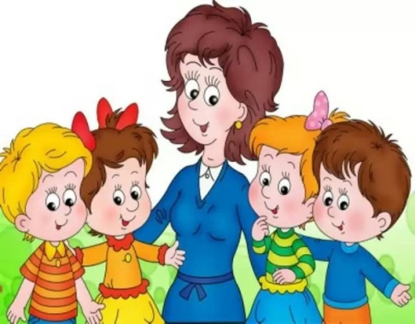  Содержание игр направляют взрослых на организацию игровой деятельности с ребенком. Поэтому игры с детьми имеют взаимообогащающее, взаиморазвивающее значение. | Игры, направленные на развитие цветовосприятия, ориентировки на величину, зрительную ориентировку на цвет предметов, на форму, которые можно изготовить самостоятельно и использовать дома с детьми раннего возраста.  «Посади бабочку на полянку»  Цель: развивать зрительную ориентировку на цвет предметов методом сличения (такое – не такой).  Ход игры:  Взрослый кладет перед ребенком «полянки» и говорит: «Бабочка любит свою полянку, это ее домик». Берет желтую бабочку, прикладывает ее к красному кругу и говорит: «Это не такой цвет, не ее домик. Вот ее домик (прикладывает к желтому кругу). Теперь ты посади всех бабочек на свою полянку». После того, как задание выполнении, взрослый обобщает: «Полянка желтого цвета, и все бабочки тоже желтого цвета…».  «Спрячь мячик в коробочку»  Цель: вызвать интерес к действиям с предметами окружающего мира, к овладению выявлением их свойств, практическим способом.  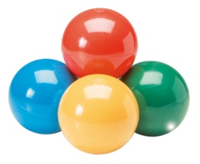  Ход игры: взрослый дает ребенку один из мячиков, предлагает спрятать в коробочку и закрыть ее подходящей крышкой. В случаях затруднения показывает, что большой мячик в маленькую коробочку не входит, фиксируя результат действий: «Видишь, мячик большой, а коробочка маленькая. Давай спрячем его в большую коробку».

